Ilustración . Ordenación por Selección

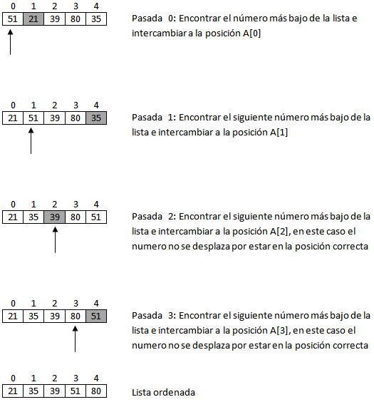

Ilustración . Ordenación por Inserción

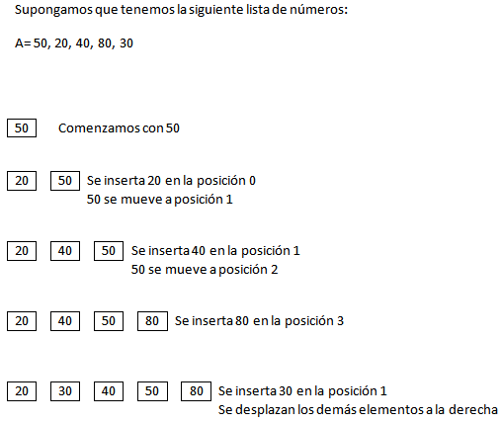

Ilustración . Burbuja

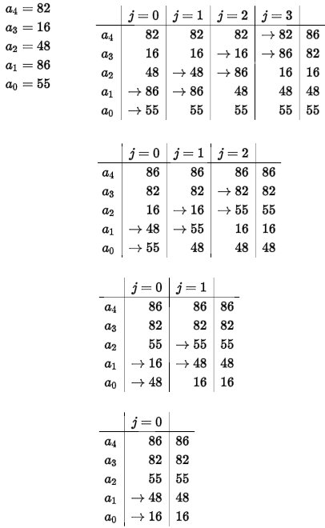

Ilustración . Funcionamiento de Quicksort

